**Характеристики пузырькового потока метана в бухте Ласпи (Черное море)**

***Рогальский Л.Ю.* 1*, Будников А.А.* 2**

***1Студент, 2старший научный сотрудник (к. ф.-м. н.)***

*Московский государственный университет имени М.В.Ломоносова, физический факультет, Москва, Россия*

*E-mail:* [*rogalski74@mail.ru*](mailto:rogalski74@mail.ru)

Изучение характеристик пузырькового потока метана из холодных сипов способствует пониманию процессов, влияющих на дегазацию морского дна и состояние морской экосистемы в области газовыделений [1, 2]. Особый интерес вызывают мелководные сипы в связи с их близостью к береговой зоне, а также с вопросами, касающимися эмиссии парниковых газов в атмосферу [3].

Одним из круглогодично действующих сипов на крымском побережье является сип в бухте Ласпи (южный берег Крыма). Для исследования его сезонной активности в период с февраля по октябрь 2023 года были проведены комплексные измерения, включающие в себя наблюдения за интенсивностью пузырькового потока и сопутствующие измерения гидрологических показателей морской воды над площадкой сипов, а также на фоновой станции. Измерения проводились в феврале, мае, июне, августе и октябре на протяжении от нескольких часов до суток. Продолжительность постановки приборов определялась погодными условиями. Измерение температуры, гидростатического давления, электропроводности, мутности и концентрация кислорода в воде в непосредственной близости от одной из точек выхода пузырькового газа проводилось при помощи измерительной платформы RCM 9 LW (AANDERAA). Для измерения потока пузырькового газа применялся пассивный акустический метод [4, 5]. Для записи акустических сигналов от подводного источника применялось компактное устройство на базе платы управления ivr510-m-v01 с внешним выносным электретным микрофоном, имеющим диапазон частот от 20 до 20000 Гц. Устройство позволяет производить запись с частотой дискретизации 48 кГц и разрядностью 16 бит в формате WAV с использованием встроенного накопителя. Устройство располагалось на расстоянии около 5 см от выходного отверстия источника метана. Для визуального контроля процесса газовыделения использовались непродолжительные подводные видеозаписи, полученные при помощи видеокамеры GoPro 9.

Полученные акустические записи были проанализированы с помощью программного обеспечения Audacity. Это программное обеспечение позволяет представлять аудиозаписи в виде волнограмм и спектрограмм (Рис. 1). На полученных записях хорошо различимы как моменты непрерывного выхода пузырьков, так и моменты тишины. Регистрируемый акустический сигнал, создаваемый пузырьками, находится преимущественно в диапазоне до 1000 Гц и в целом превышает шум окружающей среды.

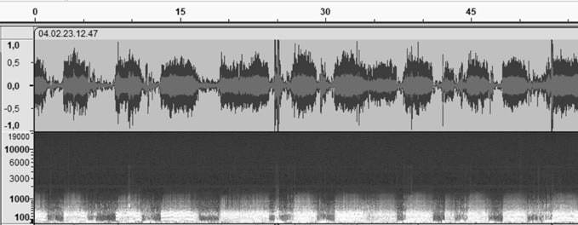

Рис.1. Фрагмент акустической записи сипа 04 февраля 2023 года, визуализированный в программе Audacity.

Анализ полученных данных показал, что во все месяцы выход пузырьков происходил в основном в виде пакетов (кластеров), продолжительностью от 1 секунды до 1 часа 22 минут 55 секунд. Статистика по продолжительности пузырьковых пакетов приведена в таблице 1.

*Таблица 1. Статистика продолжительности пузырьковых кластеров, по данным измерений в 2023 году.*

|  |  |  |  |
| --- | --- | --- | --- |
| Дата | Средняя продолжительность кластера | Минимальная продолжительность кластера | Максимальная продолжительность кластера |
| 04.02.2023 | 4 сек | 1 сек | 13 сек |
| 14.05.2023 | 18 сек | 1 сек | 1 мин 44 сек |
| 24-25.06.2023 | 1 мин 10 сек | 1 сек | 1 час 55 мин 2 сек |
| 22-23.08.2023 | 23 сек | 1 сек | 1 час 22 мин 55 сек |
| 29-30.10.2023 | 5 сек | 1 сек | 10 мин 3 сек |

Наиболее продолжительные пузырьковые пакеты наблюдались в летний период, что, возможно, связано с повышением температуры окружающей среды.

Работа выполнена в рамках проекта Российского научного фонда № 23-27-00379, https:// rscf.ru/project/23-27-00379.

**Список литературы**

1. A. Vazquez, R. Manasseh, R. Chicharro. Can acoustic emissions be used to size bubbles seeping from a sediment bed? // Chemical Engineering Science, V. 131, 2015, P. 187-196
2. Longo M, Lazzaro G, Caruso CG, Radulescu V, Radulescu R, Sciré Scappuzzo SS, Birot D and Italiano F (2021) Black Sea Methane Flares From the Seafloor: Tracking Outgassing by Using Passive Acoustics. // Front. Earth Sci. 9:678834. DOI: 10.3389/feart.2021.678834
3. А.А. Будников, И.Н. Иванова, А.И. Хурчак, Т.В. Малахова. Мониторинг пузырьковых метановых газовыделений и гидрологических параметров в бухте Ласпи (Крым) // ВМУ. Серия 3. ФИЗИКА. АСТРОНОМИЯ. 78(4), 2340901 (2023). DOI: 10.55959/MSU0579-9392.78.2340901
4. Minnaert M. On musical air-bubbles and the sounds of running water.// Philos. Mag. Series 7. 16. 1933. P.235-248. DOI: 10.1080/14786443309462277
5. Dziak R.P., Matsumoto H., Embley R.W., et al. Passive acoustic records of seafloor methane bubble streams on the Oregon continental margin // Deep-Sea Res., Part II, 2018, V. 150, P. 210-217. DOI: 10.1016/j.dsr2.2018.04.001